# 地表水

## 数据导入

### 数据修改申请

#### 申请附件

1. 在下方增加描述，“支持word文件、PDF文件的上传”；
2. 现有可上传文件格式是什么，需满足word文件、PDF文件的上传；

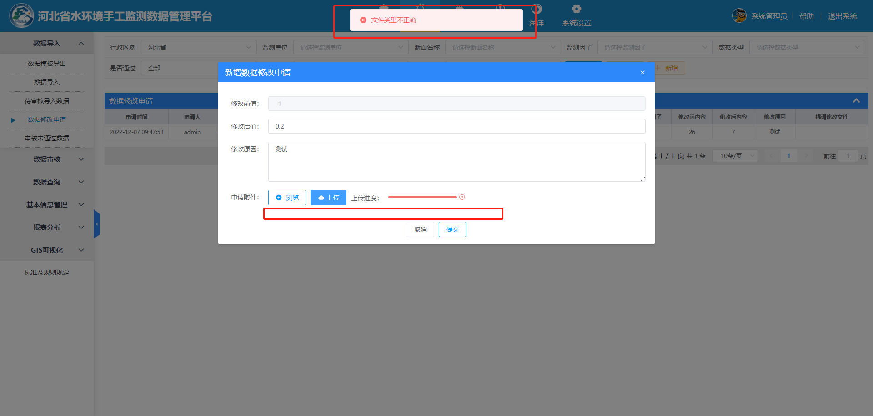

## 待审核导入数据

### 超标检查

#### 河流

1、上传数据只有5个因子，但页面显示20多个因子；

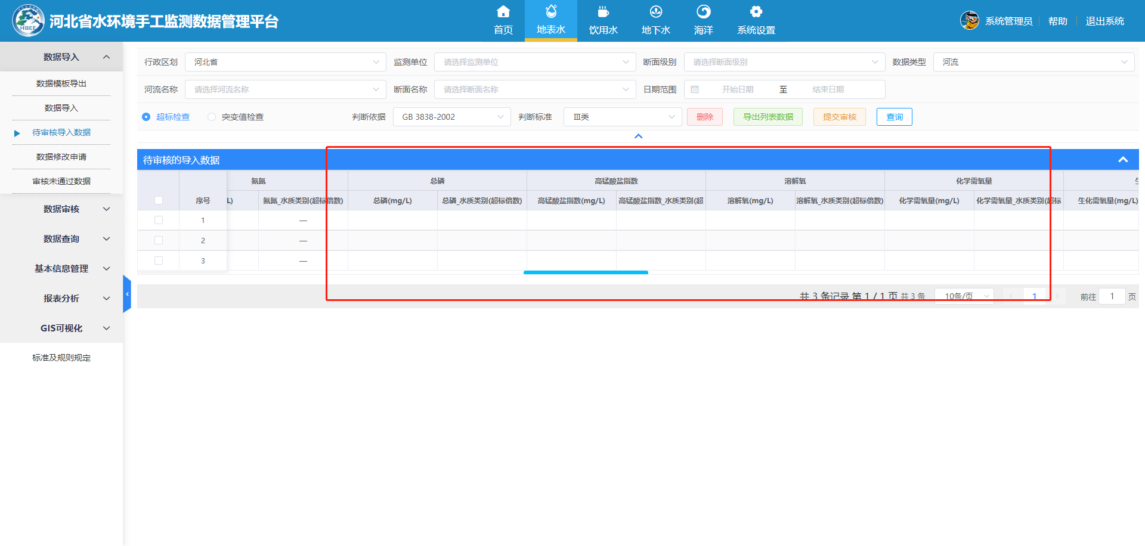

### 突变值检查

#### 河流

1、选择1月到现在，提示“当前时间范围内无监测数据”；

